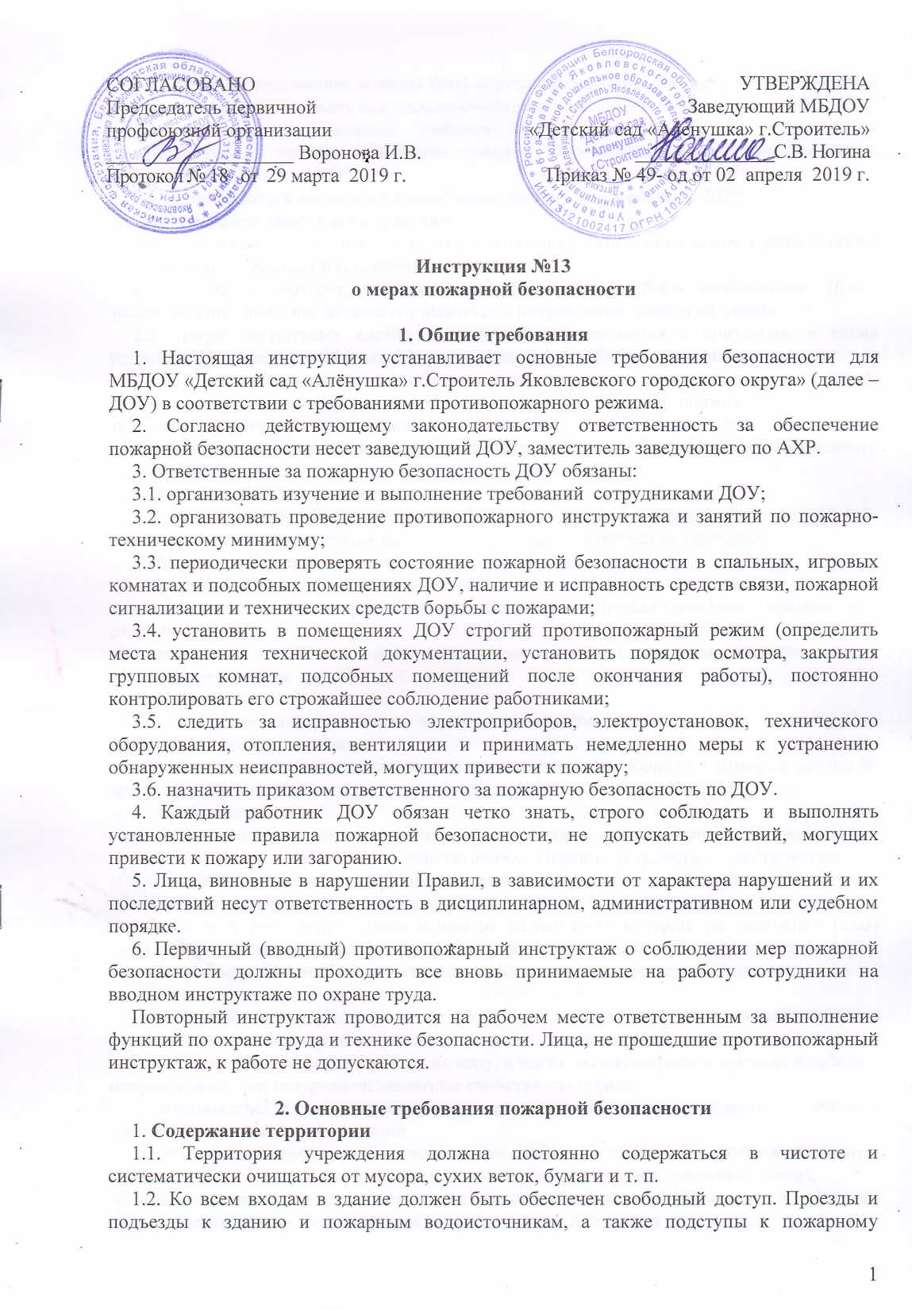

инвентарю и оборудованию должны быть всегда свободными. Разрывы между зданиями не разрешается использовать под складирование материалов, стоянку автотранспорта.
1.3. О закрытии отдельных участков дорог или проездов для их ремонта, препятствующего проезду пожарных машин, необходимо немедленно уведомить пожарную охрану.
1.4. Категорически запрещается разведение костров на территории ДОУ.
2. Содержание здания и помещений
2.1. Групповые, служебные, складские и вспомогательные помещения здания должны своевременно убираться и содержаться в чистоте.
2.2. Проходы, выходы, тамбуры, коридоры должны быть свободными. Двери эвакуационных выходов должны открываться в направлении выхода из здания.
2.3. Двери лестничных клеток должны иметь уплотнения в притворах, а также устройства для самозакрывания, которые всегда должны быть в исправном состоянии.
2.4. При пересечении противопожарных преград (стен, перегородок, зон, поясов) различными коммуникациями зазоры и конструкции преград должны быть наглухо заделаны негорючими материалами на всю толщину.
2.5. Запрещается производить перепланировку помещений без проекта, согласованного с пожарной охраной.
3. В здании ДОУ запрещается:
– устанавливать на путях эвакуации мебель, оборудование, сейфы и др.;
– оставлять после окончания работы включенные электрические приборы;
– обивать стены служебных кабинетов горючими тканями;
– производить отделку стен эвакуационных путей сгораемыми материалами;
– отогревать замерзшие трубы паяльными лампами и любым способом с применением открытого огня;
– применять в кабинетах и групповых комнатах со сгораемым покрытием полов сгораемые и сетчатые урны:
- курение.
3.1. Запрещается применение первичных средств пожаротушения и пожарного инвентаря не по назначению.
3.2. В помещениях и групповых комнатах запрещается проводить огневые работы во время нахождения детей и работников в здании ДОУ.
4. Электроустановки
4.1. Электрические сети и электрооборудование, используемое на предприятии, должны отвечать требованиям действующих Правил устройства электроустановок, Правил техники безопасности при эксплуатации электроустановок потребителей и Правил эксплуатации электроустановок потребителей.
4.2. Во всех помещениях (независимо от назначения), которые по окончании работ закрываются и не контролируются дежурным персоналом, все электроустановки и электроприборы должны быть обесточены (за исключением пожарной сигнализации).
4.3. При эксплуатации электроустановок запрещается:
– использовать электроаппараты и приборы в условиях, не соответствующих рекомендациям (инструкциям) предприятий изготовителей, или при наличии неисправностей, могущих привести к пожару, а также эксплуатировать провода и кабели с поврежденной или потерявшей защитные свойства изоляцией;
– пользоваться поврежденными розетками, выключателями, другими электроустановочными изделиями;
– обертывать электролампы и светильники бумагой, тканью и другими горючими материалами, а также эксплуатировать их со снятыми колпаками (рассеивателями);
– пользоваться электроутюгами, электроплитками, электрочайниками и другими электронагревательными приборами без подставок из негорючих материалов;
– оставлять без присмотра включенные в сеть электронагревательные приборы, радиоприемники и т. п.;
– применять нестандартные (самодельные) электронагревательные приборы, использовать некалиброванные плавкие вставки или другие самодельные аппараты защиты от перегрузки и короткого замыкания.
4.4. Световые указатели «Вход» должны быть исправны и постоянно включены.
4.5. Не разрешается эксплуатация электропечей, электрокаминов, не оборудованных терморегулятором.
4.6. Порядок размещения, обслуживания и применения огнетушителей необходимо поддерживать в соответствии с указаниями инструкций предприятий изготовителей, действующих нормативно-технических документов, а также следующими требованиями:
– запрещается устанавливать огнетушители на путях эвакуации людей из защищаемых помещений, кроме случаев размещения их в нишах;
– огнетушители разрешается размещать на высоте не более 1,5 м от уровня пола до нижнего торца огнетушителя и на расстоянии не менее 1,2 м от края двери при ее открывании;
– конструкция и внешнее оформление тумбы или шкафа для размещения огнетушителей должны быть такими, чтобы можно было визуально определить тип хранящегося в них огнетушителя.
4.7. Огнетушитель следует устанавливать так, чтобы инструктивная надпись на его корпусе была расположена удобно для изучения.
4.8. Использование пожарной техники для хозяйственных, производственных и прочих нужд, не связанных с обучением пожарных формирований и пожаротушением, категорически запрещается.

3. Порядок совместных действий при ликвидации пожара
3.1. Каждый сотрудник при обнаружении пожара или признаков горения (задымление, запах гари, повышение температуры и т.п.) обязан:
- немедленно сообщить об этом по телефону 01 в пожарную охрану (при этом необходимо назвать адрес объекта, места возгорания (возникновения) пожара, а также сообщить свою фамилию);
- принять все возможные меры по эвакуации детей и работников ДОУ и приступить к тушению пожара и сохранности материальных ценностей.
3.2. Руководитель предприятия, прибывший к месту пожара, обязан:
- продублировать сообщение о возникновении пожара в пожарную охрану;
- проверить включение в работу автоматических систем противопожарной защиты (оповещения людей о пожаре, пожаротушения, противодымной защиты);
- в случае угрозы жизни детей и сотрудников немедленно организовать их спасение, используя для этого имеющиеся силы и средства;
- при необходимости отключить электроэнергию (за исключением систем противопожарной защиты) и выполнить мероприятия, способствующие предотвращению развития пожара и задымления помещений здания;
- прекратить все работы в здании, кроме тех, которые связаны с мероприятиями по ликвидации пожара;
- удалить за пределы опасной зоны работников, не участвующих в тушении пожара;
- взять на себя общее руководство по тушению пожара до прибытия подразделения пожарной охраны;
- обеспечить соблюдение требований безопасности работниками, принимающими участие в тушении пожара;
- одновременно с тушением пожара организовать эвакуацию и защиту материальных ценностей;
- организовать встречу подразделений пожарной охраны и оказать помощь в выборе кратчайшего пути для подъезда машин к очагу пожара.
3.3. По прибытии пожарного подразделения заведующий ДОУ обязан проинформировать руководителя тушения пожара о конструктивных особенностях здания, принятых мерах и других сведениях, необходимых для успешной ликвидации пожара, а также организовать привлечение сил и средств объекта к осуществлению необходимых мероприятий, связанных с ликвидацией пожара и предупреждением его развития.

4. Специальные требования
4.1. Здания ДОУ перед началом учебного года должны быть приняты комиссией администрации района с обязательным участием в ней инспектора Государственного пожарного надзора.
4.2. В групповых комнатах следует размещать только необходимые для обеспечения учебно-воспитательного процесса мебель, приборы, модели, принадлежности, пособия и т.п., которые должны храниться в шкафах, на стеллажах или стационарно установленных стойках.
4.3. Число коек (в спальных помещениях) и столов (другой мебели) в игровых помещениях и кабинетах не должно превышать количества, установленного нормами проектирования.
4.4. С воспитанниками и обучающимися следует организовать занятия (беседы) по изучению правил пожарной безопасности в быту.
4.5. По окончании занятий все пожароопасные и взрывопожароопасные вещества и материалы должны быть убраны в специально оборудованные помещения.

